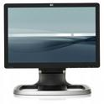
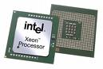
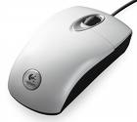
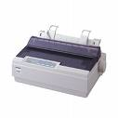
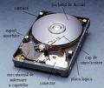
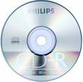
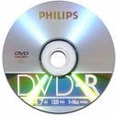
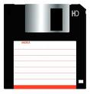
Частота процессора для данного компьютера:

Разрешение экрана данного компьютера :

Компонент называется:

Устройство вывода информации называется:

Ёмкость магнитного диска данного компьютера:

Максимальная ёмкость оптического диска:

Максимальная ёмкость оптического диска:

Максимальная ёмкость магнитного диска::

